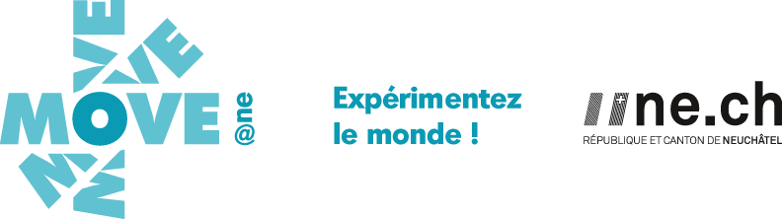

Neuchâtel, octobre 2023

Aux élèves de 1re année de lycée et à leurs parents

**Etudier un semestre en Suisse allemande !**

***INFORMATIONS ET DIRECTIVES GENERALES***

Ce projet a pour objectif de promouvoir la mobilité individuelle dans les lycées du canton de Neuchâtel, en permettant aux jeunes en formation générale d'effectuer un séjour/échange d’env. 4 mois en immersion totale dans un lycée en Suisse allemande. Il s'inscrit dans la politique d'encouragement de la mobilité - nationale et internationale - de la Confédération ainsi qu'aux buts stratégiques définis par move@ne.

Expérience faite, une immersion totale et individuelle durant env. 4 mois permet de considérablement améliorer les compétences linguistiques et culturelles et contribue largement au développement personnel (autonomie) de l’élève. Une telle expérience amène une véritable plus-value au cursus scolaire et offre une excellente préparation à la suite de la formation.

Le canton de Neuchâtel reçoit beaucoup de demandes d’accueil d’élèves de lycées de Suisse allemande pour la durée d’un semestre. Ceci ouvre la possibilité d’envoyer à notre tour des élèves pour une même durée. Plutôt que de passer un semestre entier, nous conseillons à nos élèves un séjour entre août et Noël en début de 2e année de lycée permettant de réintégrer les cours à Neuchâtel directement à la rentrée de janvier pour garantir un meilleur enchaînement avec le 2e semestre comptant pour la promotion en 3e année.

Idéalement, ce projet se base sur des échanges réciproques (outgoing et incoming). En accueillant un‑e partenaire chez soi, l'expérience personnelle s'étend ainsi à toute la famille et devient une expérience en réseau reflétant mieux la complexité de la vie quotidienne et contribue à une meilleure culture d'accueil/d'échange en général !

La réciprocité est un garant de qualité relationnel tant au niveau des familles qu’au niveau des écoles. La collaboration se fait dans un intérêt mutuel ce qui constitue la meilleure base pour un projet durable.

Toutefois, si un échange réciproque ne devait pas être possible, un séjour est envisageable sous condition de trouver une famille d’accueil.

**Dans votre famille d’accueil**

* Vous serez considéré-e comme hôte de la famille d’accueil au même titre qu’une personne amie venue de l’étranger pour apprendre la langue.
* Vous logerez pour toute la durée de votre échange/séjour dans votre famille d’accueil.
* Vous vous conformerez aux habitudes de la famille d’accueil.

**De manière Générale**

* Dès la confirmation de votre participation, vous prendrez contact avec la famille d’accueil et votre partenaire d’échange pour faire connaissance et préparer votre séjour.
* Vous devrez être particulièrement motivé-e et réaliser que la réussite de cet échange dépend essentiellement de votre participation, de votre volonté de vous intégrer et d’étudier la langue.
* Pendant les cours et lors des visites ou excursions, vous aurez à cœur de vous comporter correctement et respectueusement.
* Vous vous conformerez aux règlements et aux règles de votre école d’accueil.
* Vos parents et vous-même répondront des dommages causés dans la famille et/ou l’école d’accueil.
* En cas de maladie, les frais médicaux seront à votre charge et/ou à celle de votre assurance.

**Dates et Destinations**

* Délais d’inscription : janvier 2024 (fin de semestre de 1re année de lycée).
* Le séjour en Suisse allemande se déroule d’août à Noël en début de la 2e année de lycée.
* En cas d’échange réciproque l’accueil peut se faire en même temps ou décalé dans le temps (à discuter).

**Reconnaissance**

* Semestre validé par une attestation de fréquentation de cours de l’école partenaire en Suisse allemande.
* La promotion en 3e année se base sur les résultats du 2e semestre du lycée neuchâtelois.

**finances**

* Pour ce projet, move@ne peut obtenir des subventions par Movetia, agence nationale pour la mobilité et les échanges linguistiques. La bourse couvre les frais de voyage à la hauteur de CHF 100.– et propose un forfait de CHF 50.– par semaine de séjour. Un contrat précisant le cadre général du projet et les détails financiers vous sera envoyé dès que votre candidature est approuvée.
* [FlyerNEA_FR.pdf (movetia.ch)](https://www.movetia.ch/fileadmin/user_upload/Dokumente/Bereich_1/NEA/FlyerNEA_FR.pdf)
* En dehors du soutien financier par Movetia, il incombe aux familles de trouver un arrangement adéquat.
* Il n’y aura pas de frais d’écolages.

**Engagements**

* Vous remettrez au soussigné au retour de votre séjour une attestation de fréquentation de cours de l’école d’accueil.
* Durant et/ou à l’issue de votre échange, vous produirez un reportage (article, rapport ou vidéo) témoignant de votre expérience linguistique et culturelle.
* Vous vous tiendrez à disposition pour une séance d’information pour de futurs candidat-e-s.
* Vous participerez au bilan (évaluation) final de votre expérience.

En espérant que cette proposition recevra bon accueil et en restant à votre disposition, nous vous adressons, nos meilleures salutations.

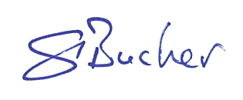

|  |  |
| --- | --- |
|  | **Stephan Bucher**  Coordinateur des échanges et de la mobilité pour la formation académique |

|  |  |  |
| --- | --- | --- |
| cid:part1.D473C4D8.A2153EB2@polygone.ch |  | Département de la formation, de la digitalisation et des sports [www.ne.ch/move-ne](http://www.ne.ch/move-ne) │ [stephan.bucher@rpn.ch](mailto:stephan.bucher@rpn.ch) 032 717 50 55 |
| cid:part4.F82C95F1.E23516D9@polygone.ch |  | cid:part5.958B8788.4F128BAB@polygone.ch |